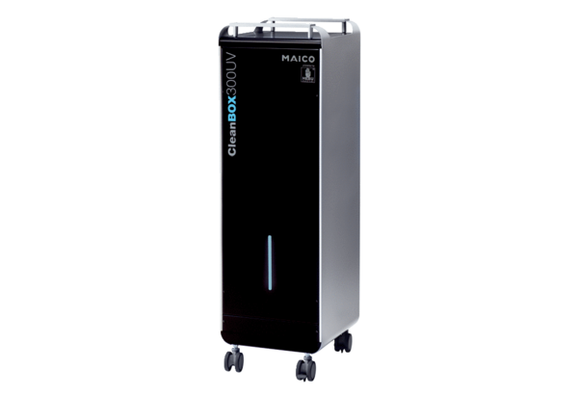Légtisztító CleanBox 300 UVCsomagolási egység: 1 darabVálaszték: L
Termékszám: 0095.0651Gyártó: MAICO

